Муниципальное общеобразовательное учреждение
«Средняя школа №2»

Городской сетевой интернет-проект
«История одной книги»

Номинация 1.
«История одной книги»

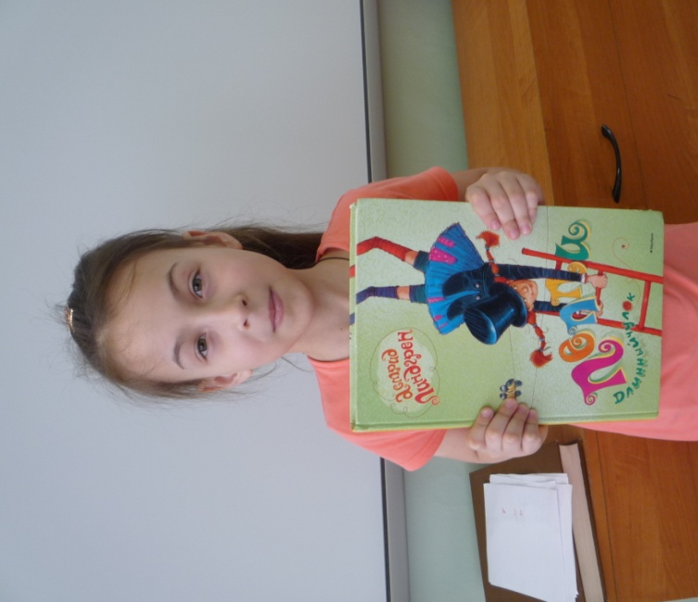
Автор:
Чураева Илона
обучающаяся 1 «Б» класса
Руководитель:
Демидова
Наталья Фёдоровна

г. Переславль-Залесский, 2018
Я хочу рассказать о книге «Пеппи Длинный чулок».
Написала её детская шведская писательница Астрид Линдгрен. Книгу напечатало издательство «Махаон» в Москве в 2015 году.
Мне эту книгу подарили на Новый год. Прочитала я её сама с большим удовольствием.
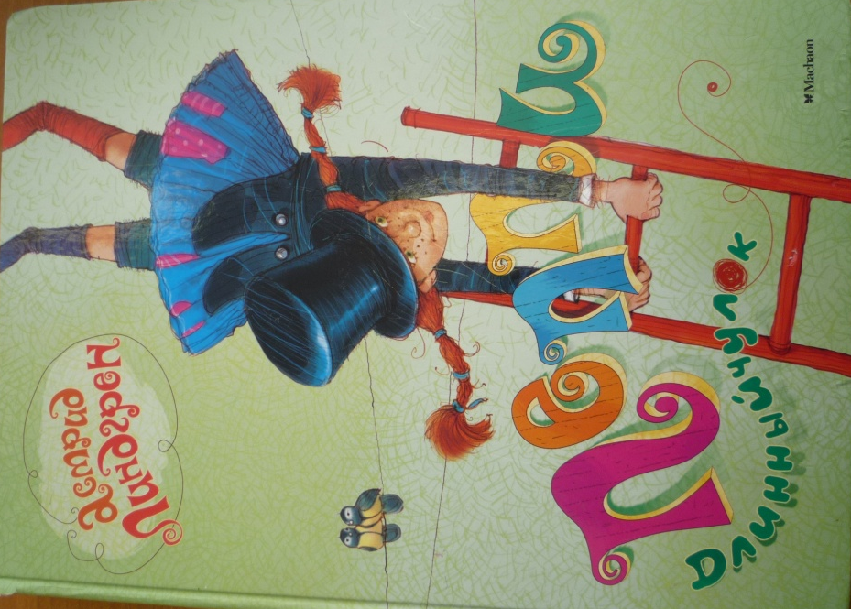
«Пеппи Длинный чулок» одна из самых добрых книжек шведской писательницы о девочке, которая живёт совершенно одна в заброшенном доме вместе с любимой лошадью и маленькой обезьянкой. В её столе всегда найдётся что-нибудь необыкновенное для друзей – Аники и Томми, которые приходят к ней из соседнего дома.
Но даже в этом, казалось бы, совсем простом произведении говорится о детском одиночестве – мама Пеппи живёт на облаках, а папа – капитан дальнего плаванья, который исчез несколько лет назад, но Пеппи всё-таки ждёт его, каждый день и каждую минуту. И он непременно приедет! Мне тоже часто по вечерам приходится ждать свою маму с работы. Мне кажется, что в этом я чуть-чуть похожа на Пеппи.
Я думаю, что эту книгу должен прочитать каждый ребенок. В ней много юмора, тепла, любви, света и просто самых добрых и искренних эмоций.

